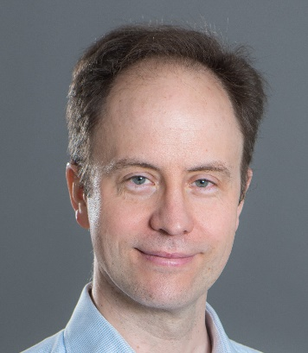
Sylvain CARIOU
Crystalchain

QUALITE
CEO

EXERCICE PROFESSIONNEL
Sylvain Cariou est le CEO de Crystalchain, une entreprise qui a développé une plateforme de traçabilité de produits utilisant la technologie blockchain. Crystalchain se concentre principalement sur deux secteurs : l'alimentation et le luxe/mode.
Pour Crystalchain, Sylvain est également responsable de l’activité conseil et apporte son expertise aux entreprises en analysant leurs besoins et ceux de leurs écosystèmes.
Sylvain est également le président de la Commission française de normalisation blockchain pour l’ISO.

FORMATION
Titulaire d'un diplôme d'ingénieur de l'Ecole Polytechnique et d'un MBA de l'Essec.

